教学楼三间教师休息室布置项目采购清单

产品 名称 | 材质说明 | 数量 | 参考图片
转角组合沙发 | 规格：6000*1000*1200  1、主架实木板材软包结构，木架选用优质橡胶木精制而成，主框架四面刨光榫结构，不开裂不鼓包，高弹力绷带打底，与泡棉之间尼龙织物隔垫。木材含水率≤7.4%，经去皮、烘干、防虫、防腐处理；  2、海绵：选用东亚阻燃高密度高回弹海绵，座垫海绵密度≥45kg/m3,内置高强度蛇形弹簧，强力绷带，无纺布防尘护底，回弹率≥90%，不变形，阻燃性好；扪面车缝线路均匀、线条顺畅、针距均匀，整体感观流畅、外型符合要求；，甲醛释放量低于9.0mg/100g符合国家标准，含水率≤7.4% （防潮、防虫、防腐处理）。  3、面材选用优质环保采用台湾进口阻燃布料，主架采用不锈钢配件。  4、弹簧扣精工制作，不锈钢脚架。  5、颜色可选。 | 4组 | 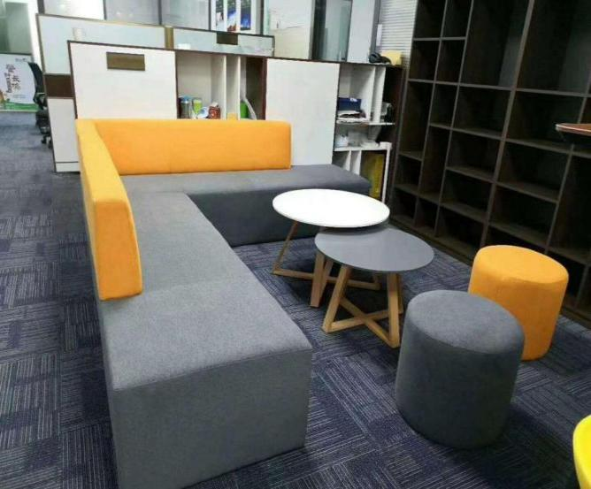
圆形组合沙发 | 规格： 单张1200*1000*1200 （8张为一组）  1、主架实木板材软包结构，木架选用优质橡胶木精制而成，主框架四面刨光榫结构，不开裂不鼓包，高弹力绷带打底，与泡棉之间尼龙织物隔垫。木材含水率≤7.4%，经去皮、烘干、防虫、防腐处理；  2、海绵：选用东亚阻燃高密度高回弹海绵，座垫海绵密度≥45kg/m3,内置高强度蛇形弹簧，强力绷带，无纺布防尘护底，回弹率≥90%，不变形，阻燃性好；扪面车缝线路均匀、线条顺畅、针距均匀，整体感观流畅、外型符合要求；，甲醛释放量低于9.0mg/100g符合国家标准，含水率≤7.4% （防潮、防虫、防腐处理）。  3、面材选用优质环保采用台湾进口阻燃布料，主架采用不锈钢配件。  4、弹簧扣精工制作，不锈钢脚架。  5、可随意组合，颜色可选。 | 2组 | 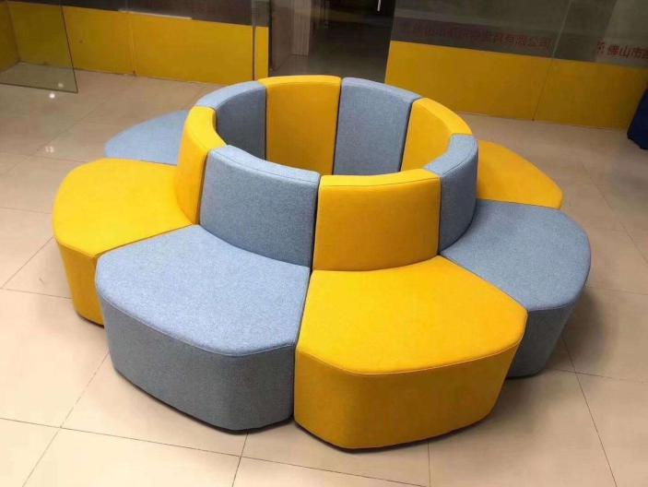
大小组合茶几 | 规格：1600*800*750  1、桌架材料均选用优质进口橡木，坚固耐用，防止因温差大的情况下水份入侵，造成变形开裂。  2、面板：采用实木板材，木材含水率≤7.4%，经去皮、烘干、防虫、防腐处理；。  3、油漆：采用意大利进口底漆、德国进口“IdopA”（易涂宝）面漆饰面，高聚脂环保油漆，经七底五面油漆工艺。甲醛释放量低于9.0mg/100g,达到国家环保E1级标准。 | 4张 | 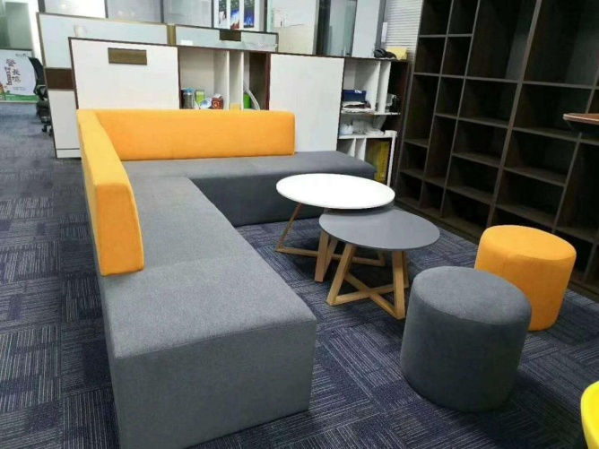
茶几 | 规格：600*450  1、桌架材料均选用优质进口橡木，坚固耐用，防止因温差大的情况下水份入侵，造成变形开裂。  2、面板：采用实木板材，木材含水率≤7.4%，经去皮、烘干、防虫、防腐处理；。  3、油漆：采用意大利进口底漆、德国进口“IdopA”（易涂宝）面漆饰面，高聚脂环保油漆，经七底五面油漆工艺。甲醛释放量低于9.0mg/100g,达到国家环保E1级标准。 | 8张 | 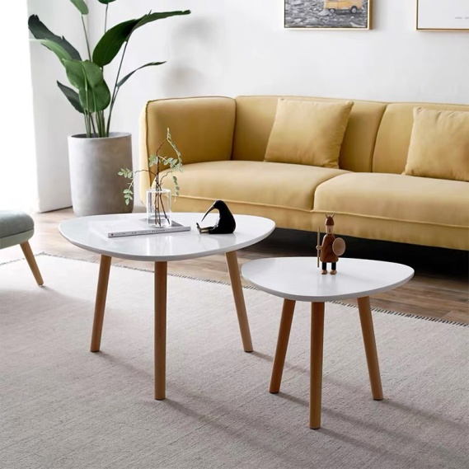
茶水柜 | 规格：1200*400*880  1、基材：采用E1级刨花板板，静曲强度≥15Mpa；内结合强度≥0.35Mpa 垂直握钉力≥1000N；甲醛释放量≤8MG/100G,符合E1级环保标准。  2、饰面：采用AAA级三聚氢胺纸饰面，经防划、防油、防火处理。  3、封边、胶黏剂：采用优质PVC 封边，表面光滑，达到Q/XY1-2003 标准。  4、胶水：采用环保胶黏剂。  5、五金配件：采用著名品牌优质五金配件。 | 3个 | 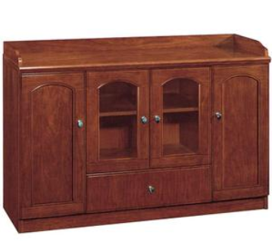
挂衣杆 | 1、基材：采用E1级刨花板板，静曲强度≥15Mpa；内结合强度≥0.35Mpa 垂直握钉力≥1000N；甲醛释放量≤8MG/100G,符合E1级环保标准。  2、饰面：采用AAA级三聚氢胺纸饰面，经防划、防油、防火处理。  3、胶水：采用环保胶黏剂。  4、五金配件：采用著名品牌优质五金配件。 | 3个 | 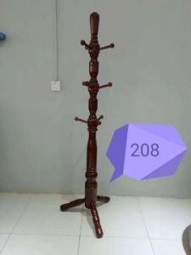
休闲圆凳 | 1、主架实木板材软包结构，木架选用优质橡胶木精制而成，主框架四面刨光榫结构，不开裂不鼓包，高弹力绷带打底，与泡棉之间尼龙织物隔垫。木材含水率≤7.4%，经去皮、烘干、防虫、防腐处理；  2、海绵：选用东亚阻燃高密度高回弹海绵，座垫海绵密度≥45kg/m3,内置高强度蛇形弹簧，强力绷带，无纺布防尘护底，回弹率≥90%，不变形，阻燃性好；扪面车缝线路均匀、线条顺畅、针距均匀，整体感观流畅、外型符合要求；，甲醛释放量低于9.0mg/100g符合国家标准，含水率≤7.4% （防潮、防虫、防腐处理）。  3、面材选用优质环保采用台湾进口阻燃布料。  4、可随意组合，颜色可选。 | 8个 | 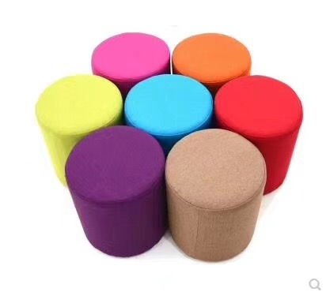
会议桌 | 规格：3200*1400*760  1、基材：材料均选用优质进口橡木，坚固耐用，防止因温差大的情况下水份入侵，造成变形开裂，实芯厚度≥40mm。  2、油漆：采用意大利进口底漆、德国进口“IdopA”（易涂宝）面漆饰面，高聚脂环保油漆，经七底五面油漆工艺。甲醛释放量低于9.0mg/100g,达到国家环保E1级标准。"  3、封边：采用实木封边，双面贴木皮，表面光滑，达到Q/XY1-2003 标准。  4、钢架：高光白五金钢架，采用无缝接缝，线切割热处理。硬度高，有光泽。管壁厚度要求≥3.0mm，保证结实耐用。 | 2张 | 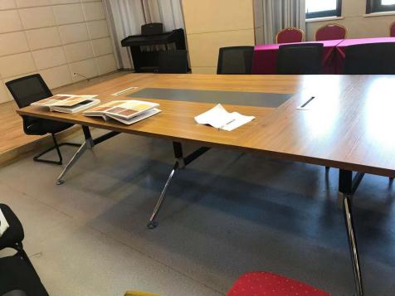
会议椅 | 1.网布面料：采用台湾“颐达”阻燃网孔布料及布绒， 防污、阻燃、透气性强，弹力好， 耐磨，环保 。 2.金属弓形脚：电镀一次成型折弯钢制弓形脚架，管壁厚度≥ 3.0mm。防潮、防锈，不易折断。  3.坐垫海绵：采用优质高密度海绵，软硬适中，回弹性能好，不变形。 | 36把 | 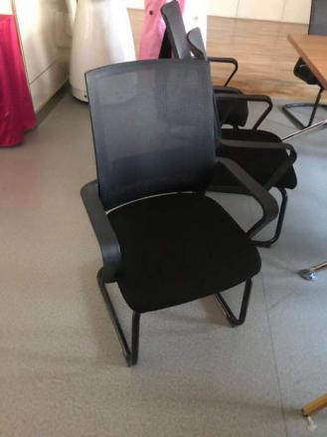
平板车 | 规格：900*600  主材采用加厚钢板，八道加固梁，承重最大达600斤，橡胶静音轮，坚固耐用。 | 2个 | 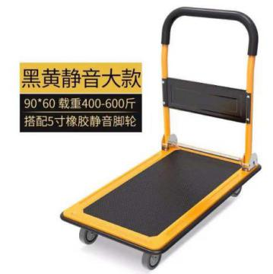
立式电磁冷热型直饮水机 | 品牌为安吉尔，型号为LKD-ZJ-N制冷制热型多功能饮水机。 | 5个 | 